НАУЧНО-ПРАКТИЧЕСКАЯ КОНФЕРЕНЦИЯ «ШАГ В БУДУЩЕЕ»

Курская битва глазами её участников

Тюмень, 2009

Автор: Хейло Мария Васильевна, Тюменская область,
Казанский район, село Казанское,
муниципальное общеобразовательное учреждение Казанская средняя общеобразовательная школа, 6 класс

Научный руководитель:
Барнёва Надежда Николаевна,
учитель истории,
муниципальное общеобразовательное
учреждение Казанская средняя
общеобразовательная школа

Курская битва глазами её участников.
Хейло Мария Васильевна,
Россия, Тюменская область, село Казанское,
МОУ Казанская средняя общеобразовательная школа,
7 класс
Краткая аннотация.
Исследование посвящено разгрому фашистских войск на курской дуге.
В наши дни появляются попытки пересмотра итогов Второй мировой войны и фальсификации тех или иных битв и сражений. На основании воспоминаний ветеранов- земляков, мемуаров военачальников и работ советских, российских
и немецких историков показана роль и значение Курской битвы.
Курская битва глазами её участников.
Хейло Мария Васильевна,
Россия, Тюменская область, село Казанское,
МОУ Казанская средняя общеобразовательная школа,
7 класс
Аннотация.
Исследование посвящено разгрому фашистских войск на курской дуге. В наши дни появляются попытки пересмотра итогов Второй мировой войны и фальсификации тех или иных битв и сражений.
Цель работы : изучить ход Курской битвы, выяснить её значение.
Методы исследования: опрос ветеранов войны- участников сражения на Курской дуге, изучение и анализ исторической литературы, мемуаров.
На основании воспоминаний ветеранов- земляков, мемуаров военачальников и работ советских, российских и немецких историков показана роль и значение Курской битвы

.

Курская битва глазами её участников.
Хейло Мария Васильевна,
Россия, Тюменская область, село Казанское,
МОУ Казанская средняя общеобразовательная школа,
7 класс
I. С того дня, как окончилась Великая Отечественная война, прошло уже 64 года. Даже самые юные ее участники сегодня стали стариками. Светла и прекрасна наша память о людях, которых страна потеряла в годы войны. Безмерна скорбь о тех, кто погиб за Родину. Самым никчемным в нашем народе считают человека, не испытывающего чувства признательности к тем, кому мы обязаны жизнью, свободой и независимостью нашей Родины. Грустно сознавать, что пройдет еще десяток-другой лет, и не останется в живых никого из тех, кто спас мир от фашизма. Вместе с тем, становится больно, горько и обидно за ветеранов, за великой страну, когда сталкиваешься с попытками пересмотра итогов Второй мировой войны и фальсификации тех или иных битв и сражений. Поэтому я и стала работать над темой «Курская битва глазами её участников».
Некоторые современные историки, например Б. В. Соколов, придерживаются мнения, что «Красная Армия Курскую битву проиграла». Большая часть, в основном, едины в своем мнении: Курская битва стала переломным моментом в Великой Отечественной войне. Прохоровское сражение явилось значительным, поворотным событием в Курской битве.
Цель: изучить ход Курской битвы, выяснить её значение.
Задачи:
1. Познакомиться с литературой по данной теме
2. Побеседовать с ветеранами-участниками Курской битвы, проживающими на территории села Казанское.
Гипотеза: если бы операция «Цитадель» имела только ограниченные цели: частично ослабить наступательную мощь Красной Армии, то Курская битва не повлияла бы на ход Второй мировой войны.
Источники: воспоминания ветеранов, советских и немецких военачальников; работы советских, российских, немецких историков.
Методы исследования: опрос ветеранов войны, изучение и анализ исторической литературы, мемуаров.
Предмет исследования: Курская битва
Объект исследования: ветераны войны
II. Историческая справка: Курская битва (5 июля 1943 — 23 августа 1943), также известна как Битва на Курской дуге. В советской и российской историографии принято разделять сражение на три части: Курскую оборонительную операцию (5—23 июля); и наступательные операции: Орловскую (12 июля— 18 августа) и Белгородско-Харьковскую (3—23 августа).
В ходе зимнего наступления Красной армии и последовавшего контрнаступления вермахта на Восточной Украине в центре советско-германского фронта образовался выступ глубиной до 150 и шириной до 200 километров, обращенный в западную сторону (так называемая «Курская дуга»). На протяжении апреля — июня на фронте наступила оперативная пауза, в ходе которой стороны готовились к летней кампании.
Планы и силы сторон
Германское командование приняло решение провести крупную стратегическую операцию на курском выступе летом 1943 г. Планировалось нанести сходящиеся удары из районов городов Орёл (с севера) и Белгород (с юга). Ударные группы должны были соединиться в районе Курска, окружив войска Центрального и Воронежского фронтов Красной армии. Операция получила условное название «Цитадель».
«Все, что сухопутные войска смогли сконцентрировать для увеличения своей наступательной силы, было использовано при этом наступлении, о котором сам Гитлер правильно сказал в Мюнхене, что оно не имеет права провалиться, так как даже отход обратно на исходные позиции представлял бы собой уже поражение».
Немецко-фашистское командование в результате проведения операции «Цитадель» намеревалось нанести огромные потери Советской Армии и захватить стратегическую инициативу.
Советское командование планировало в оборонительных операциях нанести противнику большие потери в живой силе и технике, перехватить инициативу и перейти в наступление . С этой целью на обоих фасах курского выступа была создана глубоко эшелонированная оборона.
Рано утром 5 июля 1943 г. началась одна из грандиознейших битв Великой Отечественной войны — Курская., в участниками которой стали мои земляки: Михаил Иванович Вьюшков [Приложение 1], Николай Евгеньевич Демьянцев [Приложение 2], Демьян Кузьмич Носков [Приложение 3], Владимир Александрович Лапенков [Приложение 4], Смирнов Василий Федотович и Чёрненькая. Конечно, их было намного больше, но на сегодняшний день осталось в селе Казанское шестеро.
Из воспоминаний ветерана войны Вьюшкова М. И.: «На Белгородском и Орловском направлениях после массированных ударов авиации и артиллерии противник бросил в наступление так называемый «стальной щит». Впереди двигалась большое количество тяжелых танков «Тигр» и сверхтяжелых штурмовых орудий «Фердинанд Прикрываясь «стальным щитом», шла вражеская пехота. Начался ожесточенный бой»..
К исходу 9 июля 1943 г. противнику удалось ценой достаточно больших потерь вклиниться в оборону войск Воронежского фронта (командующий генерал армии Н.Ф. Ватутин) на обоянском направлении на глубину около 35 км. Встретив здесь упорное сопротивление, немецкое командование перенесло основные усилия на Прохоровское направление. Поддержку ударной группировке противника осуществляла вся авиация
12 июля в районе Прохоровки произошел крупнейший в истории встречный танковый бой. С немецкой стороны, по мнению В. Замулина, в нем участвовал «2-й танковый корпус СС имевший 494 танка и САУ, в том числе 15 «Тигров». Немецкие данные, однако, говорят о том что в сражении участвовала одна танковая дивизия СС, имевшая менее 200 танков. С советской стороны в сражении участвовала 5-я танковая армия П. Ротмистрова, насчитывавшая около 850 танков. После нанесения массированного авиаудара. сражение с обеих сторон перешло в активную его фазу и продолжалось до конца дня. К исходу 12 июля результаты для советской стороны были неутешительны — 5-я гвардейская танковая армия, согласно журналу боевых действий, потеряла в этот день 299 танков и САУ, 2-й танковый корпус СС — 30.
13 июля Гитлер вызвал фон Манштейна и фон Клюге в свою Ставку в Восточной Пруссии. Как только фельдмаршалы предстали перед ним, фюрер ошарашил их известием о том, что в связи с удачной высадкой союзников на Сицилии он останавливает «Цитадель» и перебрасывает танковый корпус СС в Италию. Впрочем, Гитлер разрешил Манштейну, действуя только на южном фасе Курской дуги, постараться максимально обескровить советские войска, но 17 июля приказал ему прекратить бесполезное наступление, вывести из боя танковый корпус СС и передать фон Клюге еще 2 танковые дивизии, чтобы тот попытался удержать Орел.
Высадка десанта союзников в Италии - не главная причина прекращения операции «Цитадель». Дело в том, что 12 июля началось мощнейшее наступление советских войск на Орёл, окружение грозило Моделю. Манштейну также было опасно оставаться на своих позициях: его могли взять «в клещи». 17 июля он начал организованный отход, оставив груды искореженной техники. Операция «Цитадель» провалилась. 23 июля наши войска на южном фасе вернулись на рубежи, с которых их выбил Манштейн.
Командующий 5-й гвардейской танковой армией генерал-лейтенант танковых войск Ротмистров П.А., непосредственный участник сражения, в своей книге «Танковое сражение под Прохоровкой» уточняет вопрос о количестве техники: «На небольшом участке местности с обеих сторон одновременно участвовало свыше 1500 танков, значительное количество артиллерии и крупные силы авиации.».
Дважды Герой Советского Союза, Маршал Советского Союза А.М. Василевский в своих воспоминаниях «Дело всей жизни» упоминает о Прохоровском сражении. Он рассказывает, что был свидетелем поистине титанического поединка двух стальных армад, а также упоминает документ, который направил 14 июля 1943 г. из района боев Верховному Главнокомандующему. В этом документе А.Василевский так описывает события: «...До сегодняшнего дня включительно противник продолжает на фронте Жадова и Ротмистрова массовые танковые атаки и контратаки против наступающих наших танковых частей... По наблюдениям за ходом происходящих боев и по показаниям пленных делаю вывод, что противник, несмотря на огромные потери как в людских силах, так и, особенно в танках и авиации, все же не отказывается от мысли прорваться на Обоянь и далее на Курск, добиваясь этого какой угодно ценой. Вчера сам лично наблюдал к юго-западу от Прохоровки танковый бой наших 18-го и 29-го корпусов с более чем двумястами танков противника в контратаке. Одновременно в сражении принимали участие сотни орудий. В результате все поле боя в течение часа было усеяно горящими немецкими и нашими танками».
Таким образом, можно сделать вывод, что ценой больших потерь наши войска свою задачу выполнили: противник был остановлен.
Советские наступательные операции.
Согласно плану операции «Кутузов» 12 июля войска Западного (командующий - генерал-полковник В.Д.Соколовский) и Брянского (командующий - генерал-полковник М.М.Попов) фронтов начали наступление на орловском направлении. 15 июля в контрнаступление перешел Центральный фронт. Силы противника на орловском плацдарме составляли до 37 дивизий (в том числе 8 танковых и 2 моторизованные). Главная полоса обороны немецких войск была оборудована на глубину до 5-7 км. Особенно прочно были подготовлены к круговой обороне города Орел, Болхов, Мценск и Карачев. К исходу дня 13 июля советские войска прорвали оборону противника. 26 июля немцы оставили Орловский плацдарм и начали отход на оборонительную линию «Хаген» (восточнее Брянска). 5 августа советские войска заняли Орёл.
3 августа началось контрнаступление на белгородско-харьковском направлении (операция - «Полководец Румянцев»). Его осуществляли войска Воронежского и Степного фронтов во взаимодействии с Юго-Западным фронтом (командующий - генерал армии Р.Я.Малиновский).
5 августа был освобожден Белгород, 7 августа - Богодухов. Развивая наступление, советские войска 11 августа перерезали железную дорогу Харьков-Полтава, 23 августа овладели Харьковом. Контрудары немцев успеха не имели.
Вечером 5 августа в Москве был дан первый за всю войну салют - в честь освобождения Орла и Белгорода.
Успешному проведению Курской битвы способствовали активные действия партизан. Нанося удары по тылам врага, они сковали до 100 тыс. солдат и офицеров противника. Партизаны произвели 1460 налетов на железнодорожные линии, вывели из строя более 1000 паровозов и разгромили свыше 400 воинских эшелонов.
Основную роль в достижении победы в Курской битве в целом сыграл советский солдат, от которого, в конечном счете, зависело осуществление всех замыслов и решений командиров. Это он устоял перед натиском бронированных дивизий врага и заставил его повернуть вспять. Русский солдат показал любовь к своей великой Родине, способность к преодолению неимоверных трудностей, взаимовыручку и готовность к самопожертвованию ради спасения своих товарищей. Это доказывают слова и поступки наших ветеранов-участников Курской битвы, которые находились в эпицентре развернувшегося сражения.
Капитан Вьюшков Михаил Иванович родился 13.09.1925. Призван в армию Казанским военным комиссариатом. в декабре 1942. Боевое крещение получил под Прохоровкой, куда был направлен после шестимесячных курсов в Омском военно-пехотном училище. Он сражался рядовым миномётного расчёта в первой танковой армии М.Е. Катукова, за это был награждён медалью «За отвагу». В взводе из 28 человек после битвы в живых осталось 16. Запомнился на всю жизнь подвиг Шахворостова, с которым сражался бок о бок. Ему удалось уничтожить несколько немецких танков. Закончил войну в Берлине командиром огневого взвода. Кроме того, имеет награды: орден «Красного знамени», орден «Отечественной войны» II степени, медали: «За боевые заслуги», «За победу над Германией».
Ефрейтор Демьянцев Николай Евгеньевич родился 18.12.1918 года.
Призван в армию Казанским военным комиссариатом в августе 1939. Воевал под командованием Н Ф Ватутина. В битве под Курском из 60 сослуживцев, вместе с которыми прибыл, погибли 30. Несмотря на упорный натиск фашистов, наши солдаты его сдержали. Никто не дрогнул. Паники не было. Твёрдо верили в победу и прикладывали максимум усилий. Каждый делал свой дело с честью и доблестью. После Курской битвы стало ясно, по словам Николая Евгеньевича, что поражение немцев- дело времени. Даже морально стало гораздо легче. За боевые заслуги награждён орденом «Отечественной войны», медалями: «За отвагу» (2 медали), «Участник Курской битвы», «За победу над Германией».
Сержант Носков Демьян Кузьмич родился 10.07.1923 года. Призван в армию Уватским военным комиссариатом 26.07.1941 года. Его семья была раскулачена и сослана на Север. Демьян Кузьмич отлично закончил семь классов. С 8 по 10 класс учился в Свердловске и окончил школу с золотой медалью. Попал в сформированный из спецпереселенцев особый стрелковый полк, входящий в состав Центрального фронта под командованием КК Рокоссовского. Потом определили в Свердловское высшее офицерское училище, доучиться не пришлось из-за тяжёлого положения на фронте. Так в звании сержанта он начал свой фронтовой путь. Из воспоминаний Д. К. Носкова: «Лавиной на большой скорости немецкие танки начали наступать. В окопе укрылся, но танк несколько раз повернулся сверху, так что чуть не оторвало голову. Как только он поехал дальше - его подбили. В небе появилась немецкая авиация, которая бомбила наши позиции». Сверху Демьяна Кузьмича засыпало землёй, контузило. Спасли наши солдаты. Активно атаковали «катюши». Полыхало и горело всё вокруг. Осколок от вражеской бомбы попал в висок. Так по сей день приходится жить с ним. После Курской битвы в взводе осталось всего 15 человек. Радость Победы омрачало только число погибших товарищей. Немногословный Демьян Кузьмич гордится самой дорогой для советского солдата медалью «За отвагу». Кроме того награждён орденом «Отечественной войны» III степени.
Рядовой Лапенков Владимир Александрович родился 24.01.1925 года .
Призван в армию Казанским военным комиссариатом в январе 1942 года. Проходил подготовку в снайперской школе в г. Бийске Алтайского края. В июле прибыл в район Курска, где сражался с противником. «Во время боёв земля вставала дыбом. Танки прут, артиллерия сыплет шквальным огнём, а с неба «Юнкерсы» и «Мессершмитты» атакуют. До сих пор не забывается ужасная пыль, которая стояла в воздухе и проникала, казалось, во все клетки организма. Да плюс к тому же дым, гарь, копоть. На Курской дуге фашисты бросили против нашей армии новые, более мощные и тяжёлые танки и самоходные орудия – «Тигры» и «Фердинанды». Снаряды наших орудий рикошетили от брони этих машин. Пришлось использовать более мощные артиллерийские орудия, пушки. У нас уже были новые 57-мм противотанковые пушки ЗИС-2, усовершенствованные артиллерийские орудия.
Бывало так, что невозможно голову высунуть из укрытия. Но, несмотря на постоянные атаки, непрекращающиеся бои, мы находили силы, выдержку, терпение и давали отпор врагу. Только цена была очень дорогой. Каждый выживший достоин награды. Враг был силён, но сломить нас было невозможно, верили, что поражение фашистов неизбежно». За мужество и героизм Владимир Александрович награждён орденом «Красной звезды», «Отечественной войны» II и III степени, медалями « За освобождение Праги», «За Победу над Германией».
Смирнов Василий Федотович, родился в селе Зимиха Казанского района 25.03.1925 года в большой и дружной семье. Семнадцатилетним мальчишкой в конце 1942 года был направлен в учебный полк, который дислоцировался г. Бийске Алтайского края. Через три месяца изнурительной подготовки стал солдатом- снайпером, так как ещё в детстве научился охотиться и затаиваться на долгое время, на боку метко стрелять.
В июне 1943 года прибыл под Курск Первое, что увидел, приехав поздно вечером на передовую, множество лежащих овец. Очень удивился. И только на рассвете разглядел, что лежат на поляне собранные после боя тела погибших солдат. Война жестока.
«Сколько раз павшие выручали нас, живых. За них прятались как за преграду, за них получали лишние полбуханки хлеба, осьмушку махорки»,- вспоминает ВФ Смирнов. За них, убитых, за родителей своих, детей настоящих и будущих, невест, братьев и сестёр шли на врага, и ничто не могло нас остановить. Во время боя страх проходит: или ты, или тебя.
Итоги Курской битвы
Советское командование выполнило поставленные цели, как и планировалось, немецкое же - нет, что говорит о безусловной победе Красной Армии
Победа советской армии под Курском ознаменовала окончательный переход к Советскому Союзу стратегической инициативы в войне. О том, что эта операция имела особое значение, служат слова Гудериана: «Гитлер начал недопустимое по замыслу и проведению наступление на востоке. На юге из района Белгорода наступали десять танковых дивизий, одна мотодивизия и семь пехотных дивизий, на севере из района западнее Орла наступали семь танковых дивизий, две мотодивизии и девять пехотных дивизий. Все, что сухопутные войска смогли сконцентрировать для увеличения своей наступательной силы, было использовано при этом наступлении, о котором сам Гитлер правильно сказал в Мюнхене, что оно не имеет права провалиться, так как даже отход обратно на исходные позиции представлял бы собой уже поражение… В результате провала наступления «Цитадель» потерпели решительное поражение. Бронетанковые войска, пополненные с таким большим трудом, из-за больших потерь в людях и технике на долгое время были выведены из строя. Их своевременное восстановление для ведения оборонительных действий на Восточном фронте, а также для организации обороны на западе на случай десанта, который союзники грозились высадить следующей весной, было поставлено под вопрос. Само собой разумеется, русские поспешили использовать свой успех. И уже больше на Восточном фронте не было спокойных дней. Инициатива полностью перешла к противнику».
Тот факт, что к началу операции «Цитадель» противник сосредоточил до 70 % танковых, 30% моторизированных, более 20% пехотных дивизий, находившихся на Восточном фронте, свидетельствует о далеко идущих планах Гитлера.
Кроме того, о значении Курской битвы говорят и немецкие военачальники-участники боёв. Например, фельдмаршал Эрих фон Манштейн, разрабатывавший операцию «Цитадель» и проводивший её, впоследствии так отзывался о ней: «Она была последней попыткой сохранить нашу инициативу на Востоке. С её неудачей, равнозначной провалу, инициатива окончательно перешла к советской стороне. Поэтому операция «Цитадель» является решающим, поворотным пунктом в войне на Восточном фронте».
«Три огромных сражения за Курск, Орел и Харьков, все проведенные в течение двух месяцев, ознаменовали крушение германской армии на Восточном фронте», - оценка событий У. Черчиллем.
После окончания сражения на Курской дуге германское командование утратило возможность проводить стратегические наступательные операции. Локальные массированные наступления, такие как «Вахта на Рейне» (1944) или операция на Балатоне (1945) также успеха не имели. С тех пор немецкие войска вынуждены были вести только оборонительные сражения. После лета 1943 года фронт покатился на запад. Это был перелом во Второй мировой войне.
III. На основании изученных материалов, воспоминаний ветеранов- земляков я сделала вывод, что гипотеза не верна. Курская битва завершила перелом в ходе войны.
В настоящее время некоторые деятели пытаются принизить роль Нашей Победы в прошедшей войне, навязывают новую историю, но, народ, заболевший беспамятством,
отказавшийся от своих традиций и кумиров, превращается в Иванов, не помнящих
родства, с которыми можно делать все что угодно. Наши ветераны победили в битвах на полях сражений. Долг молодого поколения – победить в войне информационной.
IV. Литература:
Соколов Б.В. Правда о Великой Отечественной войне (Сборник статей). : Алетейя, 1989
Гудериан Г. Воспоминания солдата. - Смоленск.: Русич, 1999
Ротмистров П. А. Танковое сражение под Прохоровкой. М., 1960
Василевский А. М. Дело всей жизни. М., Политиздат, 1978
Манштейн,Э. Утерянные победы. Перевод с немецкого, М., 1957
История войн. Энциклопедия [Том. 32.], М., 2007
Замулин В. Н. Курский излом. Решающая битва Отечественной войны. — Москва: Яуза, Эксмо, 2007

Приложение 1

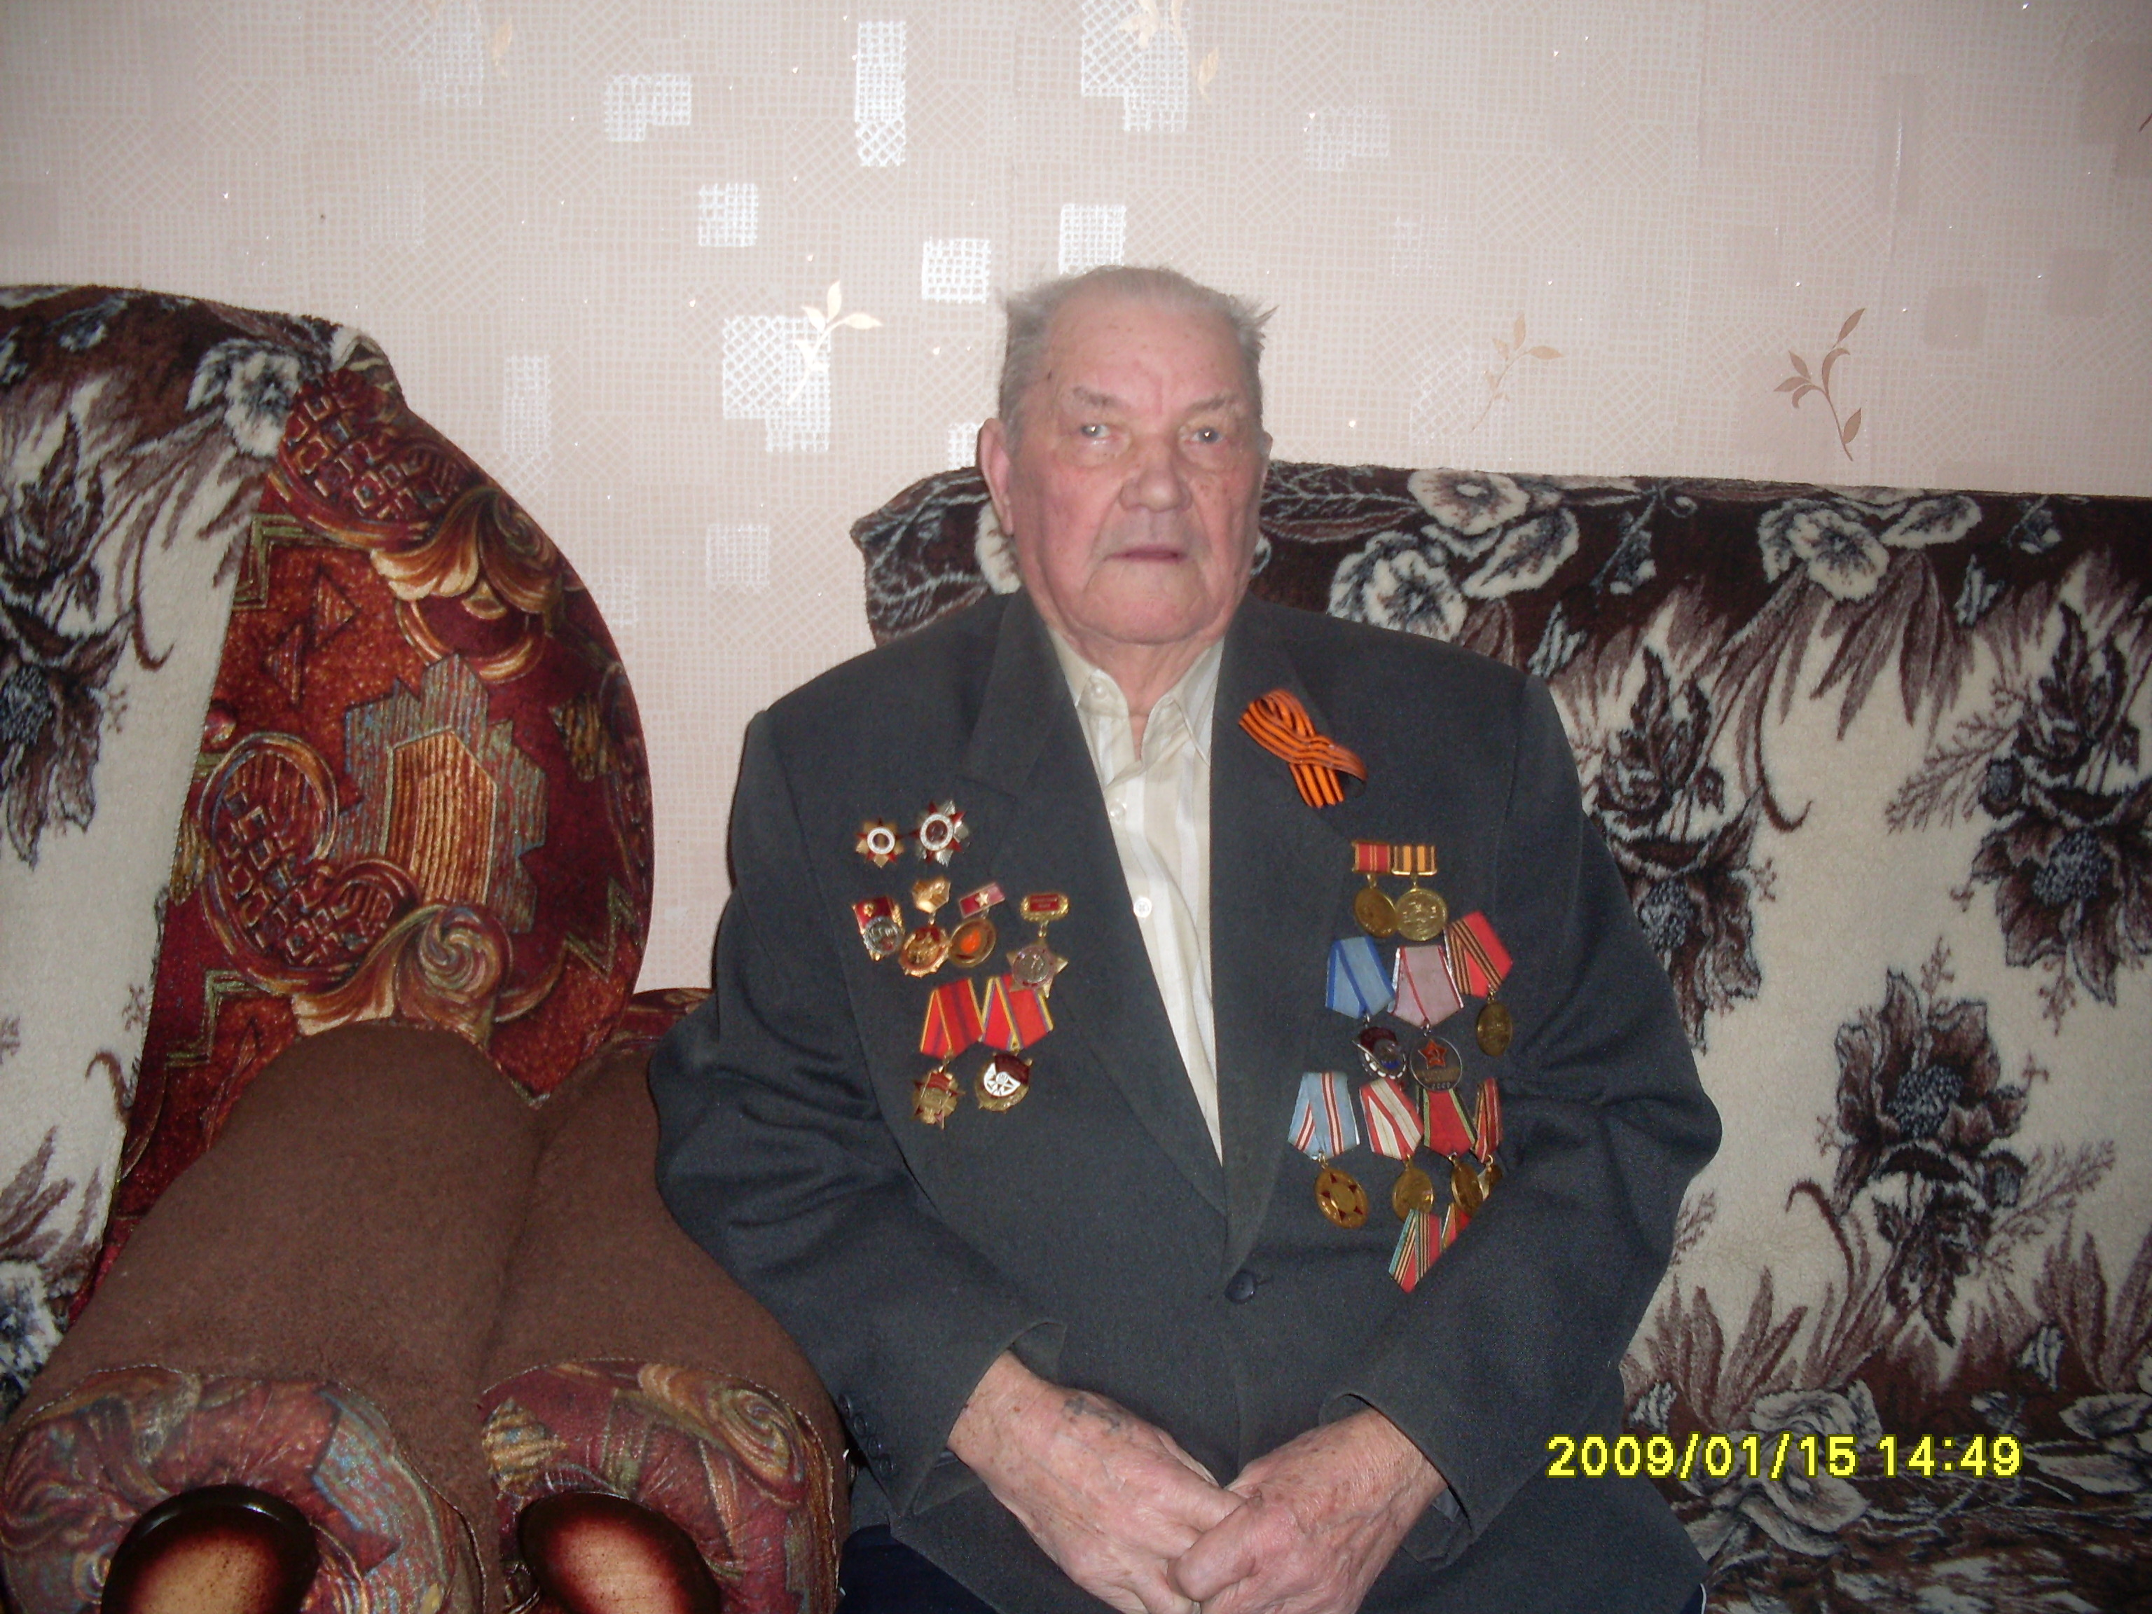

Вьюшков Михаил Иванович
Приложение 2
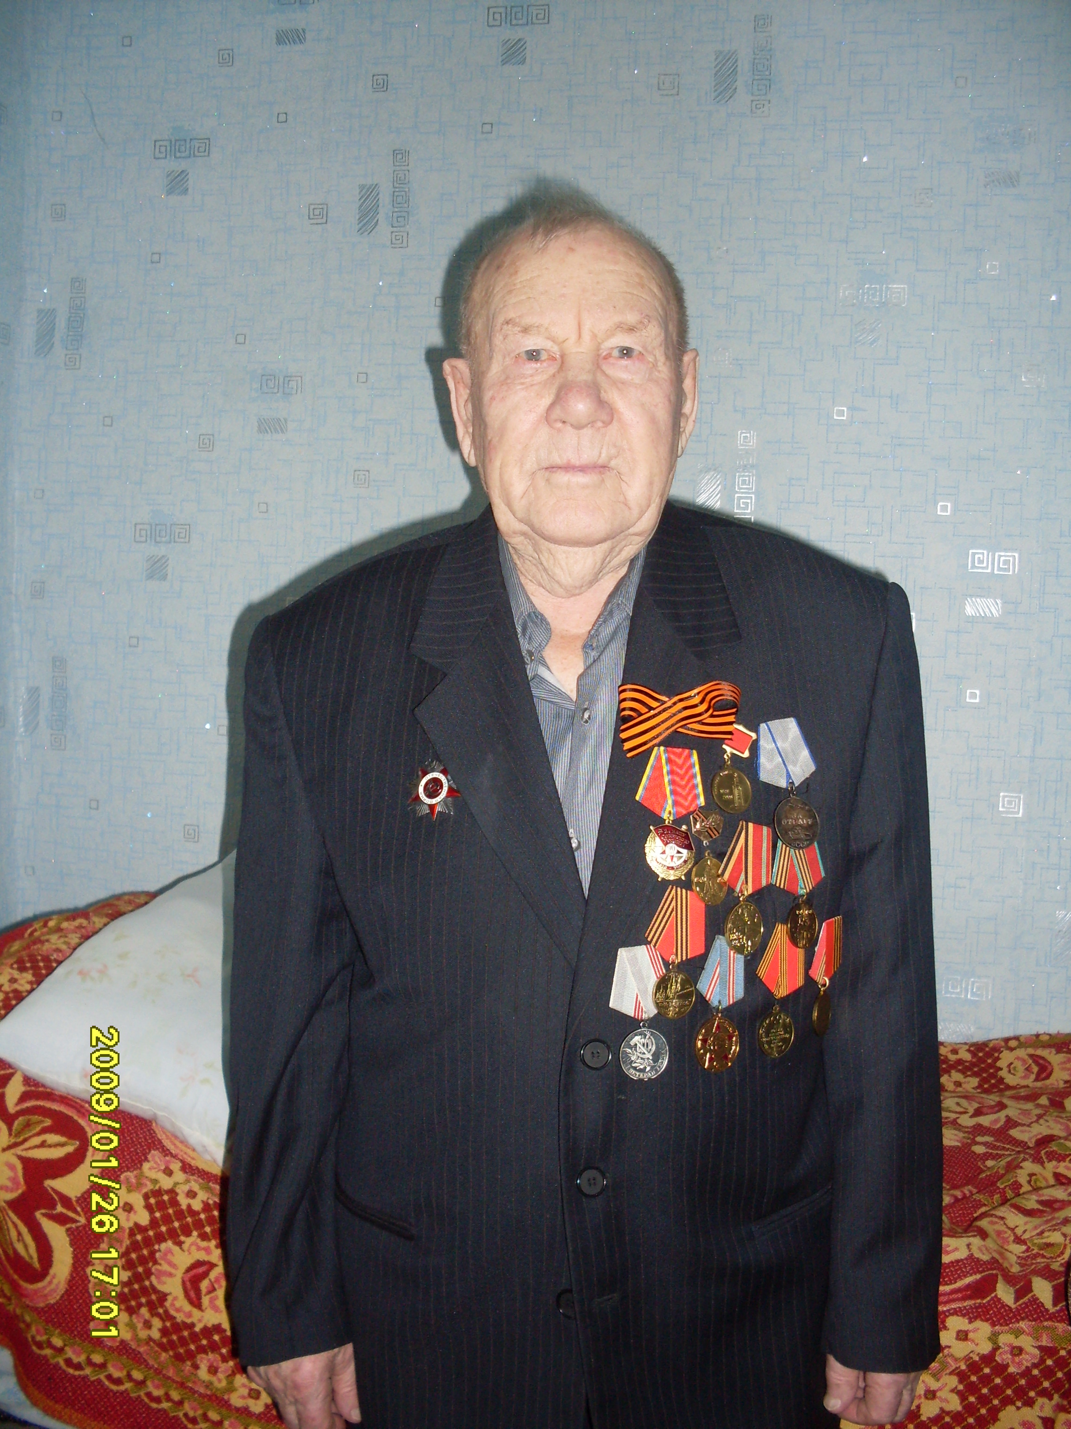
Демьянцев Николай Евгеньевич
Приложение 3

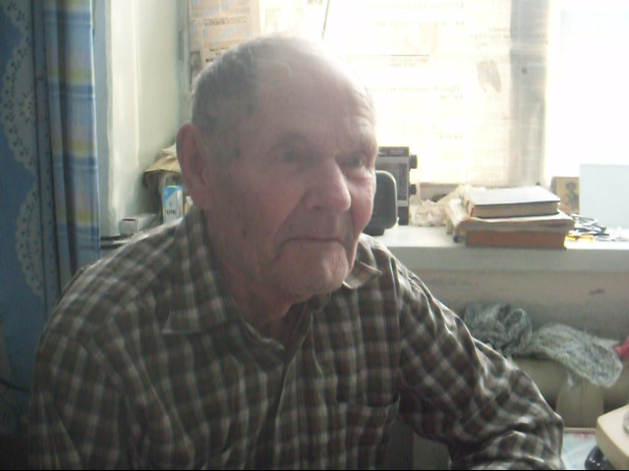

Носков Демьян Кузьмич
Приложение 4

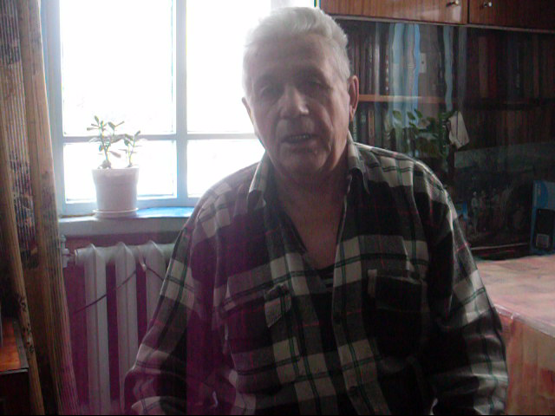
Лапенков Владимир Александрович

Соколов Б.В. Правда о Великой Отечественной войне (Сборник статей). — СПб.: Алетейя, 1989.
Гудериан Г. Воспоминания солдата. - Смоленск.: Русич, 1999
Замулин В. Н. Курский излом. Решающая битва Отечественной войны. — Москва: Яуза, Эксмо, 2007
Ротмистров П. А. Танковое сражение под Прохоровкой. М., 1960
Василевский А. М. Дело всей жизни. М., Политиздат, 1978
Гудериан Г., Воспоминания солдата - Смоленск.: Русич, 1999
Манштейн,Э. Утерянные победы. Пер с нем., М., 1957

